S
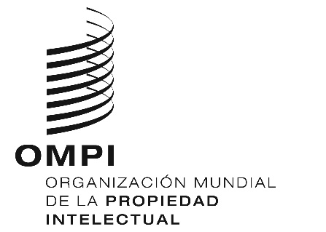
A/59/13 Add.3
ORIGINAL: INGLÉS
Fecha: 9 DE octubre DE 2019

Asambleas de los Estados miembros de la OMPI
Quincuagésima novena serie de reuniones
Ginebra, 30 de septiembre a 9 de octubre de 2019
informe resumido
Adición
PUNTO 10 DEL ORDEN DEL DÍA CONSOLIDADO
COMPOSICIÓN DEL COMITÉ DEL PROGRAMA Y PRESUPUESTO

Los debates se basaron en los documentos WO/GA/51/1 y WO/GA/51/17.

Tras las consultas oficiosas mantenidas por los Estados miembros, la Asamblea General eligió por unanimidad miembros del Comité del Programa y Presupuesto para el período comprendido entre octubre de 2019 y octubre de 2021 a los siguientes Estados: Alemania, Angola, Argelia, Azerbaiyán, Belarús, Brasil, Canadá, Chile, China, Egipto, El Salvador, Eslovaquia, España, Estados Unidos de América, Federación de Rusia, Francia, Gabón, Grecia, Guatemala, Hungría, Italia, Japón, Kazajstán, Kenya, Letonia, Marruecos, México, Nigeria, Panamá, Perú, Reino Unido, República Checa, República de Moldova, República Dominicana, Rumania, Senegal, Serbia, Sudáfrica, Suecia, Suiza (ex officio), Tayikistán, Túnez, Turquía, Uruguay (44).

La Asamblea General decide también elegir a un máximo de nueve miembros que deberán ser comunicados por el Grupo de Asia y el Pacífico a la Oficina Internacional a más tardar el 1 de diciembre de 2019. Se pide a la Oficina Internacional que transmita la composición completa del Comité del Programa y Presupuesto a los Estados miembros tras recepción de esa comunicación.

La Asamblea General de la OMPI decide considerar la composición del Comité del Programa y Presupuesto; en ese contexto, el presidente de la Asamblea General de la OMPI celebrará consultas sobre un Comité que sea integrador, transparente y eficaz, teniendo en cuenta, entre otras consideraciones, la representación geográfica, con miras a que la Asamblea General de la OMPI adopte una decisión en su período de sesiones a celebrarse en 2021.

[Fin del documento]

